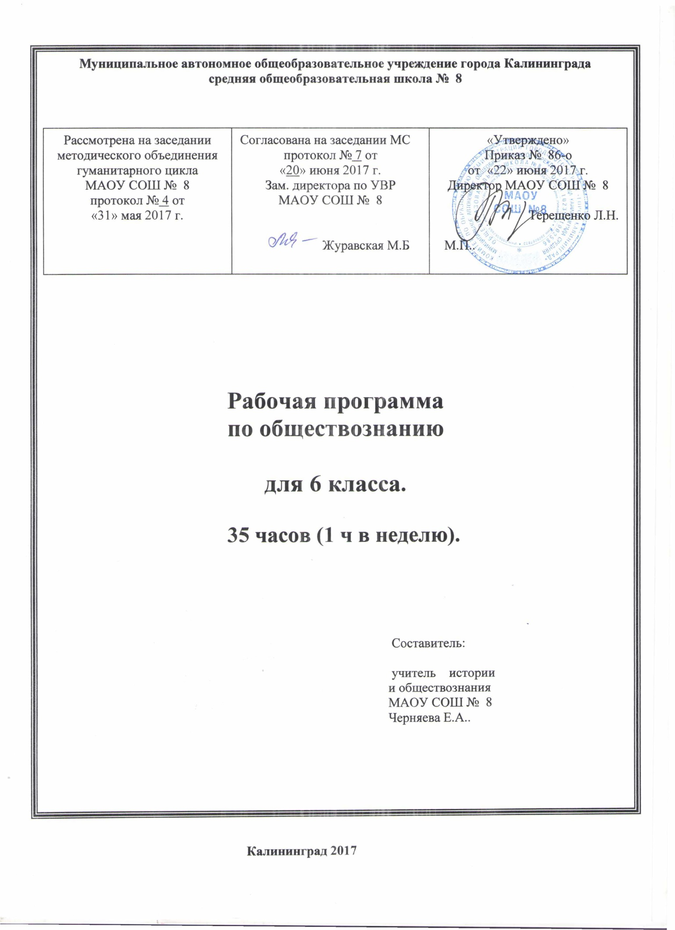

Рабочая программа по обществознанию для 6-го класса составлена на основе Примерной программы по обществознанию основного общего образования, основной образовательной программы МАОУ СОШ №8 города Калининграда основного общего образования, авторской программы по обществознанию под редакцией Боголюбова Л.Н., Городецкой Н.И., Иванова Л.Ф., Лазебникова А.Ю., Матвеева А.И. для 6-9 классов (М.- Просвещение, 2014) с учетом требований федерального государственного стандарта основного общего образования.
В 6-х классах МАОУ СОШ №8 обучение ведется по учебникам: «Обществознание. 6 класс» под редакцией академика Л.Н. Боголюбова, Л. Ф. Ивановой (М.: Просвещение, 2016).
На изучение курса отводится 35 часов (1 час в неделю, 35 учебных недель).
Формы контроля: текущий, промежуточный.
Текущий контроль предполагает систематическую проверку усвоения знаний, умений на каждом уроке, оценку результатов обучения на уроке. Периодический контроль осуществляется после изучения тем, разделов курса. Промежуточная аттестация проводится в конце учебного года в форме контрольного тестирования.
Для систематической и тематической проверки знаний (текущий контроль) на уроках обществознания применяются разные типы и формы: устные, письменные, индивидуальные, фронтальные, групповые.
Срок реализации программы:2017-2018 учебный год.

Планируемые результаты освоения учебного предмета.
В курсе изучения обществознания в 6-ом классе ученик научится:
Требования к результатам обучения предполагают реализацию деятельностного, компетентностного и личностно ориентированного подходов в процессе усвоения программы, что в конечном итоге обеспечит овладение учащимися знаниями, различными видами деятельности и умениями, их реализующими.
Личностные результаты:
1) усвоение гуманистических, демократических и традиционных ценностей многонационального российского общества; воспитание чувства ответственности и долга перед Родиной;
2) формирование ответственного отношения к учению, готовности и способности обучающихся к саморазвитию и самообразованию на основе мотивации к обучению и познанию, осознанному выбору и построению дальнейшей индивидуальной траектории образования на базе ориентировки в мире профессий и профессиональных предпочтений, с учётом устойчивых познавательных интересов, а также на основе формирования уважительного отношения к труду, развития опыта участия в социально значимом труде;
3) формирование целостного мировоззрения, соответствующего современному уровню развития науки и общественной практики, учитывающего социальное, культурное, языковое, духовное многообразие современного мира;
4) формирование осознанного, уважительного и доброжелательного отношения к другому человеку, его мнению, мировоззрению, культуре, языку, вере, гражданской позиции, к истории, культуре, религии, традициям, языкам, ценностям народов России и народов мира; готовности и способности вести диалог с другими людьми и достигать в нём взаимопонимания;
5) освоение социальных норм, правил поведения, ролей и форм социальной жизни в группах и сообществах, включая взрослые и социальные сообщества; участие в школьном самоуправлении и общественной жизни в пределах возрастных компетенций с учётом региональных, этнокультурных, социальных и экономических особенностей;
6) развитие морального сознания и компетентности в решении моральных проблем на основе личностного выбора, формирование нравственных чувств и нравственного поведения, осознанного и ответственного отношения к собственным поступкам;
7) формирование коммуникативной компетентности в общении и сотрудничестве со сверстниками, детьми старшего и младшего возраста, взрослыми в процессе образовательной, общественно полезной, учебно-исследовательской, творческой и других видов деятельности;
8) формирование ценности здорового и безопасного образа жизни; усвоение правил индивидуального и коллективного безопасного поведения в чрезвычайных ситуациях, угрожающих жизни и здоровью людей, правил поведения на транспорте и на дорогах.
Метапредметные результаты:
1) умение самостоятельно определять цели своего обучения, ставить и формулировать для себя новые задачи в учёбе и познавательной деятельности, развивать мотивы и интересы своей познавательной деятельности;
2) умение самостоятельно планировать пути достижения целей, в том числе альтернативные, осознанно выбирать наиболее эффективные способы решения учебных и познавательных задач;
3) умение соотносить свои действия с планируемыми результатами, осуществлять контроль своей деятельности в процессе достижения результата, определять способы действий в рамках предложенных условий и требований, корректировать свои действия в соответствии с изменяющейся ситуацией;
4) умение оценивать правильность выполнения учебной задачи, собственные возможности её решения;
5) владение основами самоконтроля, самооценки, принятия решений и осуществления осознанного выбора в учебной и познавательной деятельности;
6) умение определять понятия, создавать обобщения, устанавливать аналогии, классифицировать, самостоятельно выбирать основания и критерии для классификации, устанавливать причинно-следственные связи, строить логическое рассуждение, умозаключение (индуктивное, дедуктивное и по аналогии) и делать выводы;
7) умение создавать, применять и преобразовывать знаки и символы, модели и схемы для решения учебных и познавательных задач;
8) смысловое чтение;
9) умение организовывать учебное сотрудничество и совместную деятельность с учителем и сверстниками; работать индивидуально и в группе: находить общее решение и разрешать конфликты на основе согласования позиций и учёта интересов; формулировать, аргументировать и отстаивать своё мнение.
В курсе изучения обществознания в 6-ом классе ученик получит возможность научиться:
- сознательно организовывать свою познавательную деятельность (от постановки цели до получения и оценки результата);
- владение такими видами публичных выступлений (высказывания, монолог, дискуссия), следование этическим нормам и правилам ведения диалога;
- выполнять познавательные и практические задания, в том числе с использованием проектной деятельности и на уроках и в доступной социальной практике:
- на использование элементов причинно-следственного анализа;
- на исследование несложных реальных связей и зависимостей;
- на определение сущностных характеристик изучаемого объекта; выбор верных критериев для сравнения, сопоставления, оценки объектов;
- на поиск и извлечение нужной информации по заданной теме в адаптированных источниках различного типа;
- на перевод информации из одной знаковой системы в другую (из текста в таблицу, из аудиовизуального ряда в текст и др.), выбор знаковых систем адекватно познавательной и коммуникативной ситуации;
- на объяснение изученных положений на конкретных примерах;
- на оценку своих учебных достижений, поведения, черт своей личности с учетом мнения других людей, в том числе для корректировки собственного поведения в окружающей среде, выполнение в повседневной жизни этических и правовых норм, экологических требований;
- на определение собственного отношения к явлениям современной жизни, формулирование своей точки зрения.

Содержание учебного курса обществознания в 6-х классах
Введение
Глава I. Человек в социальном измерении
Человек. Индивид. Индивидуальность. Личность. Самопознание. Самосознание. Потребности человека. Духовный мир человека. Человек и деятельность. На пути к жизненному успеху.
Глава II. Человек среди людей
Межличностные отношения, их особенности, виды. Общение, средства общения. Конфликты в межличностном общении и способы их разрешения. Посредничество при разрешении конфликтов.
Глава III. Нравственные основы жизни
Добро, смелость и страх. Человечность.
Итоговое повторение
Повторение и обобщение материала курса обществознания.

Тематическое планирование курса обществознания 6-х классах

№п/п | Раздел программы | Количество часов на изучение раздела | Практическая часть раздела | Сроки проведения
1 | Введение. Как работать с учебником. | 1 |  | I четверть
2 | Человек в социальном измерении. | 12 |  | I -II четверть
3 | Человек среди людей. | 11 |  | III четверть
4 | Нравственные основы жизни. | 11 |  | III –IY четверть
 | Итого | 35

Поурочное планирование курса обществознания в 6-х классах

№ | Тема урока | Дополнительные сведения
1 | Вводное занятие.  Как работать с учебником
2 | Человек - личность
3 | Человек - личность
4 | Человек познает мир
5 | Учимся узнавать и оценивать себя
6 | Человек и его деятельность
7 | Учимся правильно организовывать свою деятельность
8 | Потребности человека
9 | Потребности человека
10 | На пути к жизненному успеху
11 | На пути к жизненному успеху
12 | Человек в социальном измерении
13 | Повторительно-обобщающий урок «Человек в социальном измерении»
14 | Межличностные отношения
15 | Межличностные отношения
16 | Человек в группе
17 | Человек в группе
18 | Общение
19 | Общение
20 | Конфликты в межличностных отношениях
21 | Конфликты в межличностных отношениях
22 | Человек среди людей
23 | Повторительно-обобщающий урок  «Человек среди людей»
24 | Человек славен добрыми делами
25 | Человек славен добрыми делами
26 | Будь смелым.
27 | Будь смелым.
28 | Человек и человечность
29 | Человек и человечность
30 | Нравственные основы жизни
31 | Нравственные основы жизни
32 | Промежуточная аттестация | Итоговое тестирование
33 | Что значит быть патриотом
34 | Символика России
35 | Итоговый урок

